附件6

“中原科技创新青年拔尖人才”

申报系统流程说明

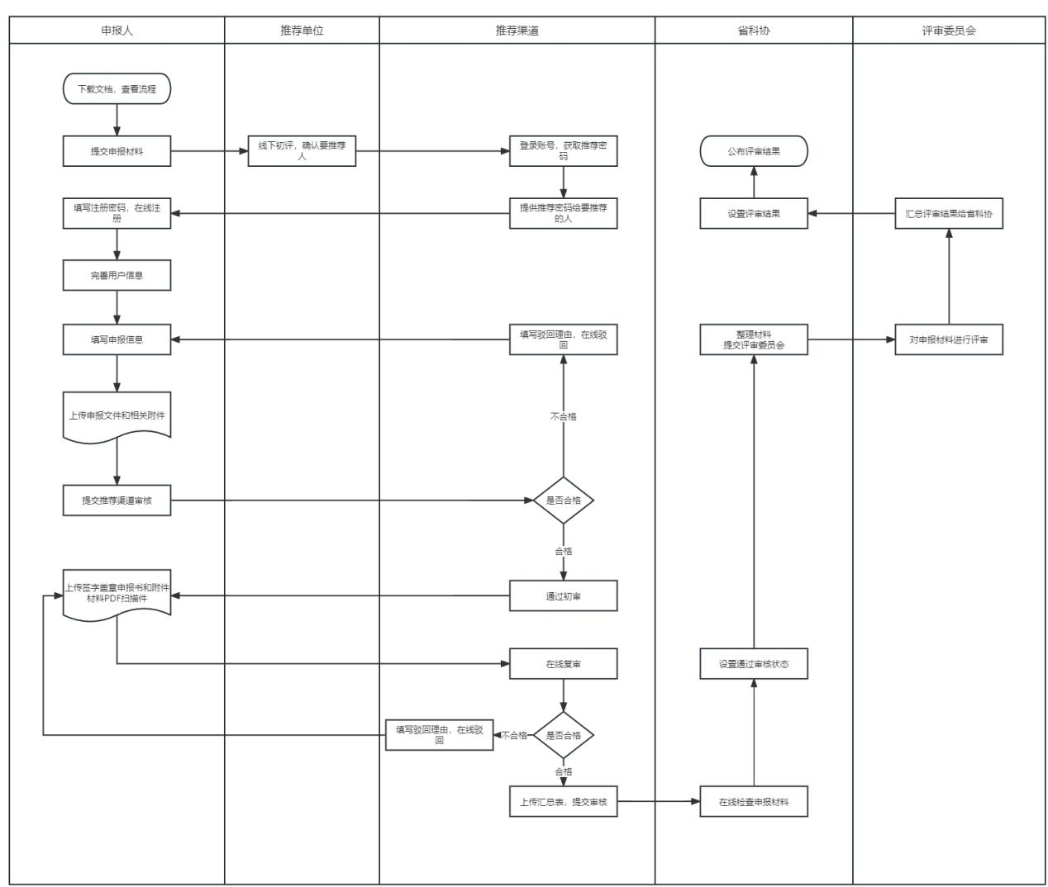

(可放大查看)